
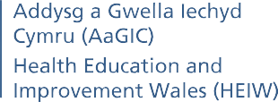
RHAGLEN STAFF NYRSIO

CYMRU GYFAN
Diweddariad Llif Gwaith Pediatreg
HAF 2021

Arweinir y llif gwaith pediatreg gan Sian Passey (Cyfarwyddwr Cynorthwyol Nyrsio Bwrdd Iechyd Prifysgol
Hywel Dda) a’i noddi gan Greg Dix (Cyfarwyddwr Nyrsio Gweithredol Bwrdd Iechyd Prifysgol Cwm Taf Morgannwg).
Mae gan y llif gwaith gynrychiolydd o bob bwrdd iechyd ledled Cymru ac fe’i cefnogir gan Addysg a Gwella Iechyd Cymru. Pwrpas y llif gwaith yw cefnogi byrddau iechyd i ddilyn dull ‘Unwaith
i Gymru’ wrth iddynt gydymffurfio â gofynion Deddf Lefelau Staff Nyrsio (Cymru) 2016.
Ym mis Chwefror, cadarnhaodd y Senedd estyniad ail ddyletswydd y Ddeddf i wardiau cleifion mewnol pediatreg a nododd amserlen rhwymedigaethau cyfreithiol i fyrddau iechyd eu dilyn.
Mae’r Ddeddf yn ei gwneud yn ofynnol i fyrddau iechyd gyfrifo’r lefelau staff nyrsio ar bob ward Bediatreg bob yn ail flwyddyn er mwyn sicrhau bod gan wardiau’r nifer

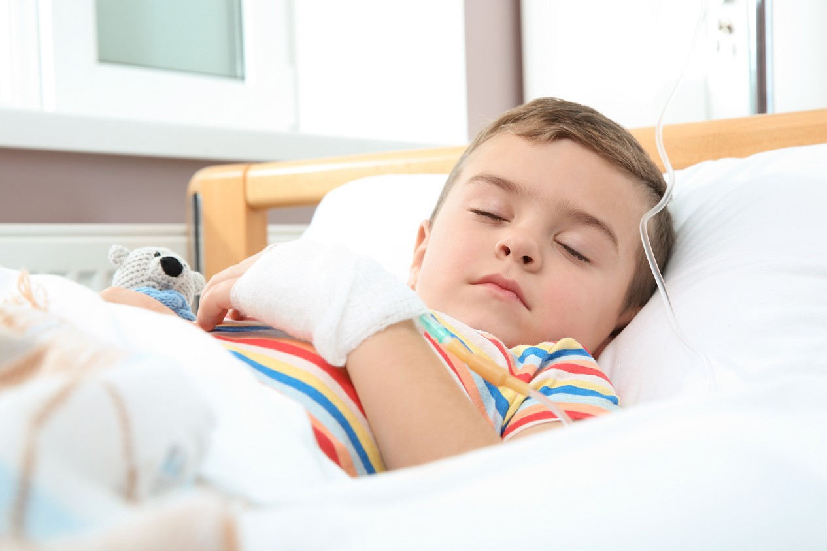

cywir a’r gymysgedd sgiliau o staff i ddiwallu anghenion cleifion, gyda’r prif nod o ddarparu gofal o ansawdd uchel, canlyniadau a phrofiadau cadarnhaol i gleifion.
Mae byrddau iechyd yn paratoi ar gyfer eu cyfrifiad cyntaf erbyn Awst 2021.

CYNNYDD HYD YN HYN
- Dros y 12 mis diwethaf mae’r llif gwaith wedi ymgymryd â gwaith helaeth gan ganolbwyntio ar y camau sy’n ofynnol i gefnogi byrddau iechyd wrth iddynt baratoi ar gyfer ymestyn ail ddyletswydd y Ddeddf i wardiau cleifion mewnol pediatreg.
- Mae pecyn hyfforddi yn cael ei ddyfeisio i alluogi arweinwyr gweithredol i ddarparu hyfforddiant lleol i dimau gweithredol.
- Mae dosbarth meistr triongli wedi cael eu darparu gan arweinydd y prosiect mewn pum bwrdd iechyd, mae’r dosbarthiadau meistr wedi’u datblygu i helpu i arfogi byrddau iechyd ar gyfer cyfrifo’r lefelau staff nyrsio cyn i’r ddeddfwriaeth ddod i rym ym mis Hydref.
- Mae’r Ymgysylltiad â Phlant a Phobl Ifanc (PPhI) yn parhau ac mae’r byrddau ieuenctid a’r grwpiau cynghori wedi bod yn cefnogi datblygiad ystod o ddeunyddiau gwybodaeth mewn fformat sy’n addas i PPhI ei ddeall gan gynnwys: hysbysu templed y claf o lefelau staff nyrsio, PPhI a rhiant holiaduron a Chwestiynau Cyffredin profiad cleifion gofalwyr yn esbonio’r Ddeddf.

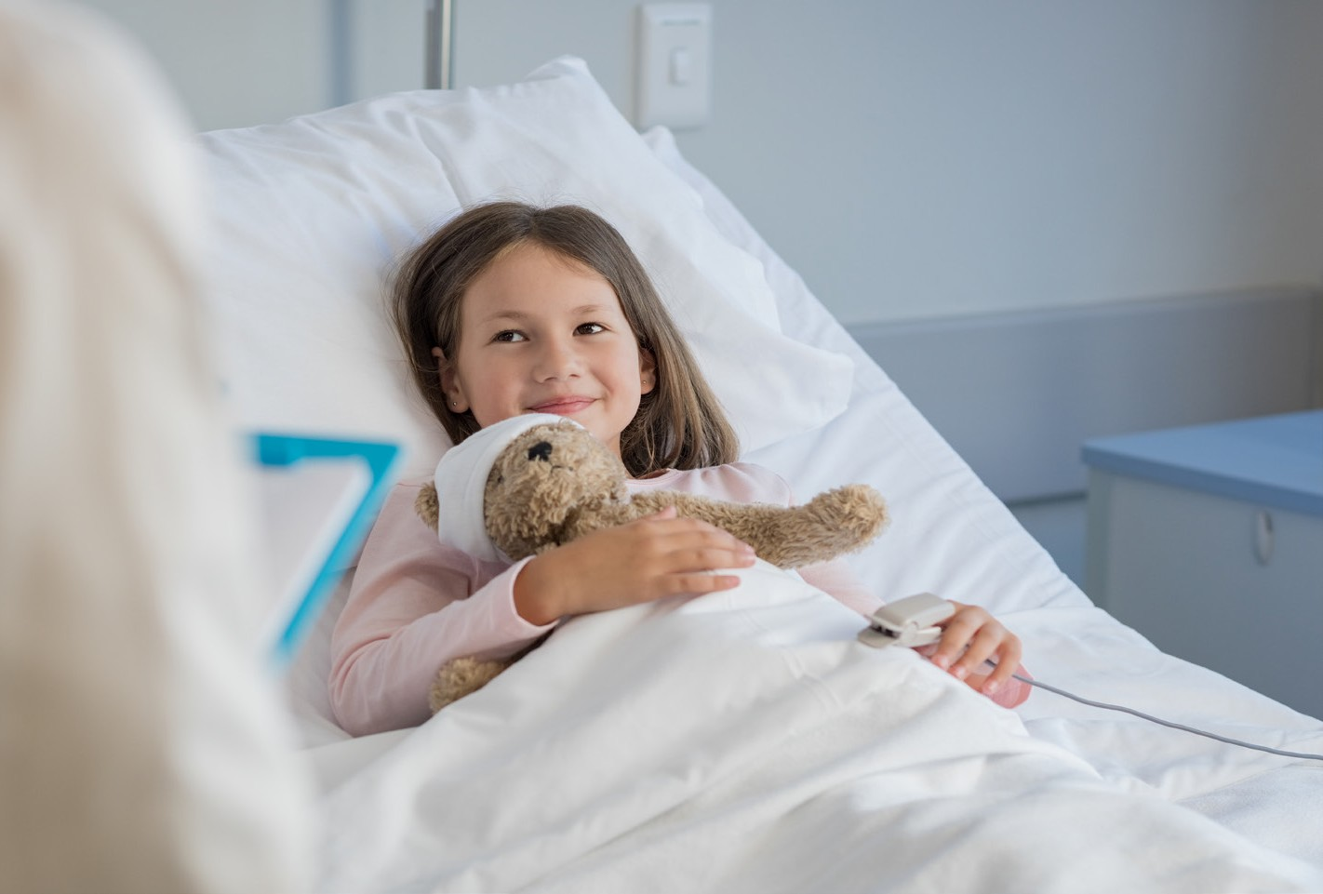
  - Cyhoeddwyd y Canllawiau Statudol diwygiedig (V2) i gynnwys wardiau cleifion mewnol pediatreg gan Lywodraeth Cymru ym mis Mawrth. Mae’r llif gwaith yn gweithio i ddyfeisio Canllawiau Gweithredol i Bediatreg i arwain a chefnogi timau nyrsio i gyflawni eu cyfrifoldebau o dan y Ddeddf. Bydd y ddogfen yn rhan o becyn gwybodaeth cynhwysfawr, bydd y pecyn yn cynnwys yr holl ddogfennau a thempledi sy’n ofynnol i alluogi byrddau iechyd i ddilyn y dull Unwaith i Gymru a chwrdd â gofynion y Ddeddf.
- Cwblhawyd arolwg staff ym mis Ionawr, derbyniodd yr arolwg 200 o ymatebion gyda 1600 o gwestiynau wedi’u hateb. Dadansoddwyd canfyddiadau’r arolwg ac mae cynlluniau i redeg yr arolwg bob dwy flynedd ochr yn ochr â’r archwiliad.
- Mae’r llif gwaith wedi nodi a chytuno ar isafswm o fetrigau ansawdd a pherfformiad allweddol i gefnogi cysondeb wrth dystiolaethu cyfrifiad staff nyrsio a gwneud penderfyniadau cysylltiedig. Mae’r arweinwyr gweithredol yn archwilio gyda thimau gwybodeg lleol ymarferoldeb datblygu system a all hwyluso dal y metrigau hyn a darparu’r wybodaeth hon i dimau nyrsio mewn un adroddiad.
- Mae archwiliad i archwilio cleifion sy’n mynychu wardiau / cleifion trwybwn uchel ar wardiau cleifion mewnol pediatreg wedi’i gwblhau mewn un bwrdd iechyd gydag argymhellion i gystadlu ail beilot ym mhob bwrdd iechyd.

CAMAU NESAF
- Dyfeisio rhestr wirio ar gyfer byrddau iechyd/papurau bwrdd drafft i baratoi ar gyfer ei gweithredu ar gyfer ymestyn y Ddeddf.
- Datblygu pecynnau hyfforddi ar gyfer byrddau iechyd i sicrhau eu bod yn hunangynhaliol.
- Datblygu canllawiau ar gyfer nyrsys a rhieni i gefnogi PPhI ag anghenion dysgu ychwanegol i lenwi’r holiaduron
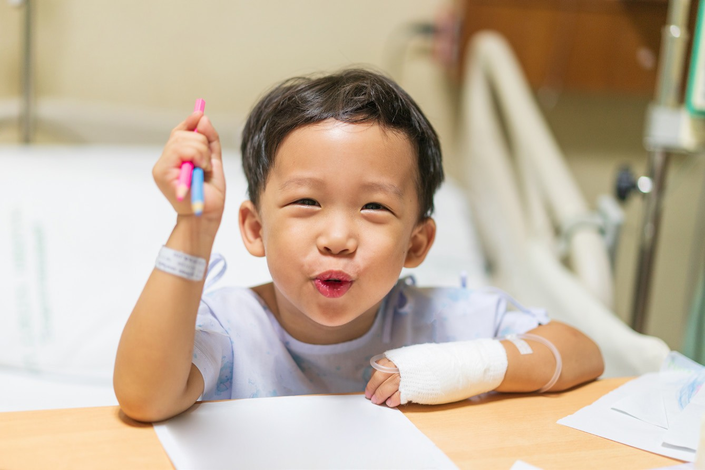
profiad cleifion.
- Cefnogi’r diwygiad i’r templedi adrodd i sicrhau bod y wybodaeth sy’n ofynnol ar gyfer cleifion mewnol pediatreg yn cael ei nodi.
- Cwblhau a dadansoddi archwiliadau cynorthwyydd y ward/trwybwn uchel ym mhob bwrdd iechyd.
- Cefnogi’r gwaith sy’n cael ei wneud i sicrhau bod y modiwl Gofal Diogel yn cefnogi’r gofynion ar gyfer cleifion mewnol pediatreg.

